# 3. Conceptos teóricos

En este capítulo se van a tratar de forma superficial todos los conceptos teóricos que actuarán a modo de base para comprender el proyecto.

## 3.1. Dash y el modelo - vista – controlador.

Dash, tal y como lo define su propia página web[1] es un framework escrito sobre Plotly y React y es ideal para crear e implementar aplicaciones con interfaces personalizadas.

Todas las aplicaciones creadas con Dash, incluyendo la creada en estre proyecto, siguen una estructura de tres partes consecutivas: manipulación de datos, creación del layout e interacción entre los componentes. Esta particular estructura puede asociarse fácilmente con el modelo – vista – controlador [2] de la siguiente forma:

**Modelo,** acorde con el modelo – vista – controlador (MVC), únicamente representa los datos. Si se tiene en cuenta la estructura de tres partes mencionada anteriormente se puede llegar a la conclusión que su equivalente en Dash sería la **manipulación de datos**.

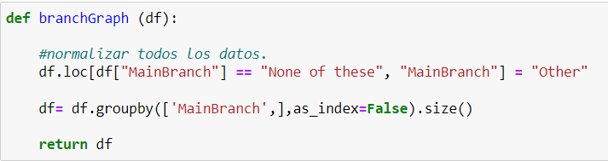

Ilustración 1 Ejemplo manipulación datos/modelo en el dashboard

**Vista** permite que el usuario pueda visualizar los datos del modelo. Se incluirá únicamente el aspecto visual de todos los botones, gráficos y demás elementos gráficos. En Dash corresponderá con la **creación del layout**.

En el proyecto se ha

**Controlador** crea todas las interacciones entre los elementos del layout. En Dash y en la aplicación, se asociaría con la **interacción de los componentes**. Es decir: con la creación de unas funciones denominadas callback.

Una función callback es llamada de forma automática cada vez que se cambia la propiedad de un elemento de entrada, para actualizar alguna propiedad en un componente de salida.[3]

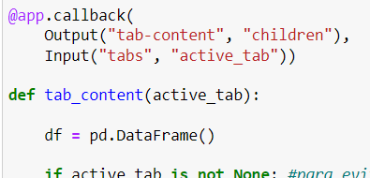

Ilustración 2 Fragmento de una función callback del dashboard

1. ‘Introduction | Dash for Python Documentation | Plotly’ <https://dash.plotly.com/introduction> [accessed 26 May 2022].
2. Aly Sivji, ‘Interactive, Web-Based Dashboards in Python’ <https://alysivji.github.io/./reactive-dashboards-with-dash.html> [accessed 26 May 2022].
3. ‘Part 3. Basic Callbacks | Dash for Python Documentation | Plotly’ <https://dash.plotly.com/basic-callbacks> [accessed 26 May 2022].